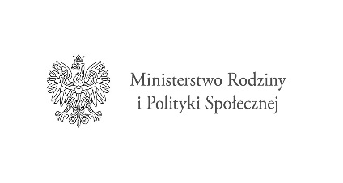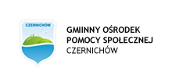

Program „Asystent osobisty osoby niepełnosprawnej” – edycja 2021 realizowany ze środków Funduszu Solidarnościowego
Dofinansowanie usługi asystenta dla Gminy Czernichów wynosi: 28 203 zł
Całkowita kwota środków finansowych Funduszu Solidarnościowego na realizację programu łącznie z kosztami obsługi programu wynosi: 28 203 zł
Celem programu jest wprowadzenie usługi asystenta jest jako formy ogólnodostępnego wsparcia dla dzieci do 16 roku życia i osób niepełnoprawnych na prowadzenie bardziej samodzielnego i aktywnego życia. Tak więc nadrzędnym celem usług asystenta powinno być dążenie do poprawy funkcjonowania osoby niepełnosprawnej w jej środowisku.

Program adresowany jest do dzieci do 16 roku życia z orzeczeniem o niepełnosprawności łącznie ze wskazaniami: konieczności stałej lub długotrwałej opieki lub pomocy innej osoby

w związku ze znacznie ograniczoną możliwością samodzielnej egzystencji oraz konieczności stałego współudziału na co dzień opiekuna dziecka w procesie jego leczenia, rehabilitacji

i edukacji oraz do osób niepełnosprawnych posiadających orzeczenie o znacznym lub umiarkowanym stopniu niepełnosprawności, zgodnie z ustawą z dnia 27 sierpnia 1997 r.

o rehabilitacji zawodowej i społecznej oraz zatrudnianiu osób niepełnosprawnych albo orzeczenie równoważne do wyżej wymienionego, które wymagają usługi asystenta

w wykonywaniu codziennych czynności oraz funkcjonowaniu w życiu społecznym.

Usługi asystenta będą realizowane do 31 grudnia 2021r. Usługi asystenta mogą być realizowane przez 24 godziny na dobę , 7 dni w tygodniu. Planowany limit godzin usług asystenta przypadający na 1 uczestnika programu wynosi nie więcej niż 60 godzin. Planowana łączna liczba godzin wsparcia asystenta dla wszystkich uczestników programu wynosi 600 godzin.

